IVD: Nur gutes Wetter im Wintergarten
Erst dichte Fugen bringen Lebensqualität

Was tun, wenn man sich am liebsten draußen aufhält, aber der Sommer verregnet ist? Entweder Gummistiefel und Ostfriesennerz anziehen und dem Regen trotzen – das ist die Variante für die ganz Harten. Oder den Liegestuhl in den Wintergarten stellen, Wärme, Trockenheit und den Blick ins Grüne genießen, das ist die Genießervariante. Vorausgesetzt, das Ding ist dicht. Denn wenn der Wind durch die Ritzen pfeift oder der Regen auf der Innenseite der Scheiben herunterläuft, ist der hausgemachte Ersatzsommer auf einen Schlag dahin.
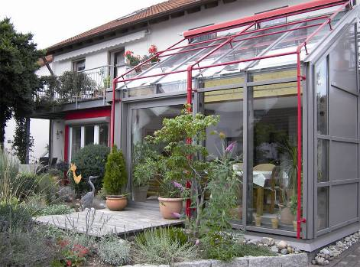
Foto (Wintergarten)
Wintergarten: Lebensqualität oder Frust, das hängt vom richtigen Dichtstoff und der fachgerechten Verfugung ab! (Bildnachweis: HS / IVD)

Ein fachgerechter Wintergarten hat viel zu tun. Er muss vor Hitze, vor Kälte, vor Wind und vor Regen schützen. Es liegt auf der Hand, dass der Dichtstoff, der an der Fuge zwischen Rahmenprofil und Verglasung die Verbindung herstellt, Schwerstarbeit leisten muss, vor allem im Bereich des Glasdachs. Er muss elastisch genug sein, um thermisch bedingte Dimensionsveränderungen auszugleichen, er muss in sich und zu den Fugenrändern hin dicht halten, um kein Wasser eindringen zu lassen. Er muss außerdem UV-beständig sein und unempfindlich gegen die zahlreichen Schadstoffe in der Luft, die mit jedem Regen auf den Dichtstoff einwirken.
Es ist leicht nachzuvollziehen: Dieses Leistungsprofil ist nicht ohne weiteres im Do-it-yourself-Verfahren oder mit Billigprodukten hinzubekommen. Die Experten des IVD INDUSTRIEVERBAND DICHTSTOFFE E.V. raten: Lassen Sie die entscheidenden Verfugungsarbeiten an Ihrem Wintergarten von einem Fachbetrieb ausführen. Das IVD-Gütesiegel auf der eingesetzten Dichtstoffkartusche ist zumindest ein wichtiges Indiz für Qualitätsarbeit!
Weitere Infos gibt´s beim IVD INDUSTRIEVERBAND DICHTSTOFFE E.V., Marbacher Straße 114, D-40597 Düsseldorf, eMail info@ivd-ev.de, www.ivd-ev.de. HS

INDUSTRIEVERBAND DICHTSTOFFE E.V. (IVD)
Marbacher Straße 114, 40597 Düsseldorf

Redaktion: Bildnachweis:
HS Public Relations GmbH HS / IVD
Louis Schnabl
Postfach 250112
40093 Düsseldorf
Fon +49 – 211 – 90486-0
Fax +49 – 211 – 90486-22
eMail info@hs-pr.de

